HONORABLE ASAMBLEA:

A la Comisión Primera de Hacienda y Desarrollo Municipal, el 24 Noviembre de 2014, le fue turnado para su estudio y dictamen, el expediente número 9126/LXXIII, que contiene el Informe de Resultados de la revisión practicada por la Auditoría Superior del Estado de Nuevo León, a la Cuenta Pública del Municipio de Mier y Noriega, Nuevo León, correspondiente a su Ejercicio Fiscal 2013.

ANTECEDENTES:

PRIMERO: El artículo 63 fracción XIII de la Constitución Política del Estado Libre y Soberano de Nuevo León, establece la facultad del H. Congreso del Estado, para fiscalizar, revisar, vigilar, evaluar, aprobar o rechazar, según sea el caso, con el apoyo de la Auditoría Superior del Estado, las Cuentas Públicas del Estado y los Organismos Autónomos, Descentralizados, Desconcentrados y Fideicomisos Públicos de la Administración Pública Estatal, así como de los Municipios, previo informe que envíen el Gobernador, y la representación legal de los Municipios, Organismos o Fideicomisos, respectivamente. El Municipio de Mier y Noriega, Nuevo León, presentó el 31 de marzo de 2014 ante esta Soberanía, su Cuenta Pública correspondiente al Ejercicio Fiscal 2013.

En la revisión a la Cuenta Pública de referencia, y a efecto de estar en aptitud de que se cumplan con los objetivos definidos en los artículos 18 y 19 de la Ley del Fiscalización Superior del Estado de Nuevo León, y de conformidad con lo establecido en el artículo 20 de la referida Ley, se verificó si el Municipio efectuó correctamente sus operaciones, si presentó sus estados financieros en forma veraz y en términos accesibles de acuerdo con los principios de contabilidad aplicables al sector gubernamental; si cumplió en la aplicación de sus presupuestos y si alcanzó con eficacia los objetivos y metas fijadas en sus programas y subprogramas, conforme a su presupuesto de egresos y la normatividad que los rige. Es de señalar que el Municipio que nos ocupa, cumplió con lo impetrado en el artículo 7 de la Ley de Fiscalización Superior del Estado de Nuevo León, presentando la cuenta pública dentro del plazo establecido.

Como resultado de los párrafos anteriores y con la finalidad de dar cumplimiento a lo dispuesto en los artículos 20 fracción XXXI y 82 fracción XV de la Ley de Fiscalización Superior del Estado de Nuevo León, la Auditoría Superior del Estado tuvo a bien emitir el Informe de Resultados de la revisión a la Cuenta Pública 2013 del Municipio de Mier y Noriega, Nuevo León.

Incluyen en el mencionado Informe de Resultados, acorde con lo señalado en los artículos 49 y 50 de la citada Ley, el dictamen de la revisión a la Cuenta Pública, la evaluación de la gestión financiera y del gasto público, del avance o cumplimiento de los programas y subprogramas aprobados, y del cumplimiento de las normas de información financiera aplicables; la comprobación de que la entidad se ajustó a lo dispuesto en la Ley de Ingresos y Presupuesto de Egresos, y demás normas aplicables; el señalamiento en su caso de las irregularidades detectadas y las acciones emitidas, así como, observaciones derivadas de la revisión practicada y las aclaraciones a las mismas por la entidad fiscalizada, con el respectivo análisis de parte de la Auditoría Superior del Estado de Nuevo León y las recomendaciones correspondientes.

SEGUNDO: En relación a la evaluación de la gestión financiera y del gasto público, se consideró el Estado de Ingresos y Egresos y sus Presupuestos por el período del 01 de enero al 31 de diciembre de 2013, así como la disponibilidad al cierre del Ejercicio Fiscal y la deuda pública que el Municipio, presentó como parte de la información que integra la Cuenta Pública. El registro de las operaciones efectuadas se realizó de acuerdo con las prácticas de contabilidad aplicables a este tipo de entidades gubernamentales.

Para el desarrollo de la revisión a la información antes mencionada, la Auditoría Superior del Estado, aplicó una serie de procedimientos enfocados a asegurarse de la razonabilidad de las cifras presentadas que forman parte de la gestión financiera y gasto público, y que su presentación y registro estuvo conforme a las normas de información financieras aplicables a este tipo de entidad, además de que se apegaron al cumplimiento de las Leyes, Decretos, Reglamentos y demás disposiciones aplicables y al cumplimiento de los objetivos y metas establecidas en los programas.

Con la evaluación, la Auditoría Superior del Estado concluye que la información proporcionada por el Municipio de Mier y Noriega, Nuevo León, como Cuenta Pública correspondiente al ejercicio de 2013, presenta razonablemente el manejo, custodia y aplicación de los ingresos, egresos, fondos y en general de los recursos públicos, salvo en su caso por lo mencionado en el capítulo IV del Informe de Resultados.

TERCERO: En el apartado de cumplimiento a los principios de contabilidad gubernamental, de las disposiciones contenidas en los ordenamientos y normativa correspondiente, se concluye que la presentación de la Cuenta Pública, fue de acuerdo con las normas de información financiera aplicables y se apegó al cumplimiento del Presupuesto de Egresos del Municipio de Mier y Noriega, Nuevo León, y demás ordenamientos aplicables en la materia.

A continuación se presenta la información más relevante con respecto a lo presupuestado en Ingresos y Egresos, mostrando el comportamiento con respecto a lo ejercido.

INGRESOS | Real
Impuestos
Derechos | 239,236
Productos | -
Aprovechamientos | 60,300
Participaciones | 24,450,498
Fondo de Infraestructura Social Municipal | 7,012,903
Fondo de Fortalecimiento Municipal | 3,204,624
Fondos Descentralizados | 294,036
Otras Aportaciones | 5,306,554
Otros | 2,418,322
Total | 43,068,309

EGRESOS | Real
Administración Pública | 12,224,385
Servicios Comunitarios | 3,183,909
Desarrollo Social | 5,788,185
Seguridad Pública y Tránsito | 124,466
Mantenimiento y Conservación de Activos | 2,256,439
Adquisiciones | 475,024
Desarrollo Urbano y Ecología | 1,861,667
Fondo de Infraestructura Social Municipal | 7,235,159
Fondo de Fortalecimiento Municipal | 3,790,200
Otros | 12,744,446
Total | 49,683,880

CUARTO.- En el apartado IV del Informe de Resultados, se señalan diversas observaciones derivadas de la revisión practicada, las aclaraciones a las mismas por los funcionarios responsables y el análisis correspondiente, respecto al rubro del estado Financiero, dentro de las cuales se destacan las siguientes:

GESTIÓN FINANCIERA
LEY GENERAL DE CONTABILIDAD GUBERNAMENTAL

1. En fecha 1 de enero de 2009, entró en vigor la Ley General de Contabilidad Gubernamental (en adelante LGCG), la cual, en su numeral 1, tiene por objeto establecer los criterios generales que regirán la contabilidad gubernamental y la emisión de información financiera de los entes públicos, con el fin de lograr su adecuada armonización; refiriendo además que es de observancia obligatoria para los poderes Ejecutivo, Legislativo y Judicial de los estados, los ayuntamientos de los municipios, las entidades de la administración pública paraestatal, ya sean federales, estatales o municipales y los órganos autónomos federales y estatales.

Al efecto, cabe precisar que conforme al régimen transitorio del decreto por el que se expidió la LGCG, se determinó que el sistema de contabilidad que regula, se sujetaría a un proceso gradual para su implementación, al respecto, y con la finalidad de esclarecer las fechas límite para el cumplimiento del citado proceso, el Consejo Nacional de Armonización Contable (en adelante CONAC), emitió el Acuerdo de Interpretación Sobre las Obligaciones Establecidas en los Artículos Transitorios de la LGCG.

El 12 de noviembre de 2012 y 9 de diciembre de 2013, se publicaron en el Diario Oficial de la Federación, decretos de reforma a la LGCG, los cuales entraron en vigor el primer día del año siguiente al de su publicación; no obstante ello, se dispuso en sus preceptos transitorios diversas fechas para que los entes públicos cumplieran las exigencias previstas en los preceptos adicionados o modificados.

En el 2013 el CONAC, decidió establecer nuevos plazos para cumplir con lo señalado en los artículos cuarto transitorio, fracción III, y séptimo transitorio del referido decreto, según consta en el Acuerdo 1 aprobado por dicho Consejo, en su reunión del 3 de mayo de 2013, publicado en el Diario Oficial de la Federación de fecha 16 de mayo de 2013, en su primera sección; así como en el Acuerdo por el que se determina la norma de información financiera para precisar los alcances del Acuerdo 1 aprobado por el CONAC, publicado el 8 de agosto de 2013 en el Diario Oficial de la Federación.
Considerando los acuerdos y disposiciones transitorias antes referidas, se revisó la observancia de la LGCG, advirtiéndose incumplimientos por parte del ente público, a
Obligaciones que diversos preceptos de la referida Ley le imponen, acorde con lo que se enuncia a continuación:

I. Generales

a) Contar con manuales de contabilidad (artículo 20).
b) Disponer de clasificadores presupuestarios armonizados, listas de cuentas y catálogos de bienes (artículo 41).

II. Registro y control patrimonial de los activos fijos

a) Registrar en cuentas específicas de activo los bienes muebles e inmuebles (artículos 23 y 24).
b) Elaborar un registro auxiliar sujeto a inventario de los bienes muebles o inmuebles bajo su custodia que, por su naturaleza, sean inalienables e imprescriptibles, como lo son los monumentos arqueológicos, artísticos e históricos (artículo 25).
c) Registrar contablemente las inversiones en bienes de dominio público (artículo 26 párrafo segundo).
d) Llevar a cabo el levantamiento físico del inventario de los bienes muebles e inmuebles, publicarlo en internet; además registrar en un plazo de 30 días hábiles los bienes que se adquieran (artículos 23 y 27).
e) Realizar la baja de bienes muebles e inmuebles (artículo 28).
f) Registrar las obras en proceso en una cuenta de activo, la cual refleja su grado de avance en forma objetiva y comparable (artículo29).
g) Registrar y entregar oficialmente a la administración entrante a través de un acta de entrega y recepción, los bienes que no se encuentren inventariados o estén en proceso de registro y hubieren sido recibidos o adquiridos durante el encargo de su administración (artículo31).

III. Registro contable de las operaciones
a) Realizar los registros contables con base acumulativa, el gasto conforme a su fecha de realización y el ingreso cuando exista jurídicamente derecho de cobro (artículo 34).
b) Mantener un registro histórico de sus operaciones en los libros diario, mayor e inventarios y balances (artículo 35).
c) Exhibir en los registros auxiliares los avances presupuestarios y contables (artículo 36).
d) Establecer una lista de cuentas alineadas al plan de cuentas emitido por el CONAC (artículo 37 fracción II).
e) Realizar los registros en las etapas del presupuesto de egresos en aprobado, modificado, comprometido, devengado, ejercido y pagado y del ingreso en estimado, modificado, devengado y recaudado (artículo 38).
f) Constituir provisiones, revisarlas y ajustarlas periódicamente para mantener su vigencia (artículo 39).
g) Respaldar la contabilización de las operaciones presupuestarias y contables con la documentación original que compruebe y justifique los registros que se efectúen (artículo 42 primer párrafo).

IV. Disposición de la información financiera
a) Presentar y valuar los pasivos en los estados financieros (artículo 45).
b) Generar los estados financieros, conforme a las normas emitidas por el CONAC: estado de situación financiera, estado de actividades, estado de variación en la hacienda pública, estado de cambios en la situación financiera (estado de flujos de efectivo), notas a los estados financieros, estado analítico del activo, estado analítico de ingresos, estado analítico del ejercicio del presupuesto de egresos que incluya la clasificación administrativa, económica y por objeto del gasto (artículo 48 primer párrafo en relación con el 46 fracción I incisos a, b, c, e y f; y fracción II incisos a y b; así como las Normas y Metodología para la Emisión de Información Financiera y Estructura de los Estados Financieros Básicos del Ente Público y Características de sus Notas publicadas en el Diario Oficial de la Federación del 9 de diciembre de 2009).
c) Elaborar la cuenta pública con base en la información financiera, presupuestaria y contable (artículo 52, primer párrafo).
d) Relacionar la información presupuestaria con los objetivos y prioridades de la planeación del desarrollo, que forme parte de la cuenta pública, e incluir los Resultados de la Evaluación del Desempeño (artículo 54, primer párrafo)..
e) Incluir en la cuenta pública la relación de los bienes que componen su patrimonio (artículo 23 último párrafo).

Se analizó la aclaración presentada por el Presidente Municipal, no solventando lo observado, subsistiendo la irregularidad detectada en el aspecto normativo, debido a que los argumentos manifestados no desvirtúan lo establecido en los fundamentos señalados.

Acción o recomendación emitida:
Promoción de Fincamiento de Responsabilidad Administrativa.

INGRESOS
IMPUESTOS
Impuesto predial
2. De la facturación del impuesto predial enviada por la Dirección de Catastro para su cobro en el ejercicio 2013 la cual asciende a un importe de $1,076,308, la Administración Municipal recaudó el importe de $94,897 que representa el 9% del total facturado, observando una disminución en la recaudación de 5 puntos porcentuales con respecto al ejercicio anterior, observando que no se localizaron durante el proceso de la auditoría las gestiones de cobranza, así como las medidas necesarias y convenientes realizadas por la Tesorería Municipal para incrementar los ingresos por concepto de Impuesto Predial, incumpliendo con lo establecido en el artículo 79, fracción III de la Ley Orgánica de la Administración Pública Municipal del Estado de Nuevo León.

Acción emitida:
Promoción de Fincamiento de Responsabilidad Administrativa.

DERECHOS
Anuencia municipal para venta de bebidas alcohólicas
3. En el ejercicio de 2013 el Municipio recaudo ingresos por $138,122 por concepto de pago de refrendo para establecimientos con expendio y consumo de bebidas alcohólicas seleccionándose una muestra de $136,638 para su revisión, la cual comprende 109 licencias, observando que no se localizó ni se proporcionó la documentación que demuestre la regularización de los contribuyentes en relación al cumplimiento con las disposiciones establecidas en los artículos 47, 48 y 49 de la Ley para la Prevención y Combate al Abuso del Alcohol y de Regulación para su Venta y Consumo para el Estado de Nuevo León.

Acción emitida:
Promoción de Fincamiento de Responsabilidad Administrativa.

4. No se localizó ni fue exhibida durante el proceso de la auditoría la documentación que demuestre la modificación al Reglamento de Bebidas Alcohólicas del Municipio, de conformidad con lo establecido en el artículo Transitorio Octavo de la Ley para la Prevención y Combate al Abuso del Alcohol y de Regulación para su Venta y Consumo para el Estado de Nuevo León.

Acción emitida:
Promoción de Fincamiento de Responsabilidad Administrativa.

EGRESOS
GENERAL
5. No se localizó ni se proporcionó durante la auditoría la documentación comprobatoria que soporte las pólizas de cheques y de diario por un total de $1, 757,209 incumpliendo con lo dispuesto en los artículos 15, 17 de la Ley de Fiscalización Superior del Estado de Nuevo León y 102 de la Ley del Impuesto Sobre la Renta vigente en el ejercicio 2013, los cuales se detallan en la página 25 del Informe de Resultados de la Cuenta Pública en revisión.

Se analizó la aclaración y se solventó parcialmente lo referente a los cheques 98 214, 98 748, 98 1153, 98 1261, 98 1390 y 98 1492 en su aspecto económico, subsistiendo el incumplimiento normativo, debido a que no se presenta comprobante de domicilio e identificación oficial expedida por autoridad competente, asimismo los cheques 98 611, 98 658 y las pólizas de diario D2013070013C y D2013100020C ya que no anexan evidencia documental que demuestre el correcto uso y destino en actividades propias de la función municipal. No solventando la observación en su aspecto económico por $58,255 respecto al cheque 98 575, debido a que no se presenta la documentación comprobatoria y justificativa correspondiente.

Acción emitida:
Pliego Presuntivos de Responsabilidades.
Promoción de Fincamiento de Responsabilidad Administrativa.

6. No se localizó ni se proporcionó durante la auditoría la documentación comprobatoria que soporte las pólizas de cheques por un total de $464,809, incumpliendo con lo dispuesto en los artículos 15 de la Ley de Fiscalización Superior del Estado de Nuevo León y 102 de la Ley del Impuesto Sobre la Renta vigente en el ejercicio 2013, las cuales se detallan a continuación:

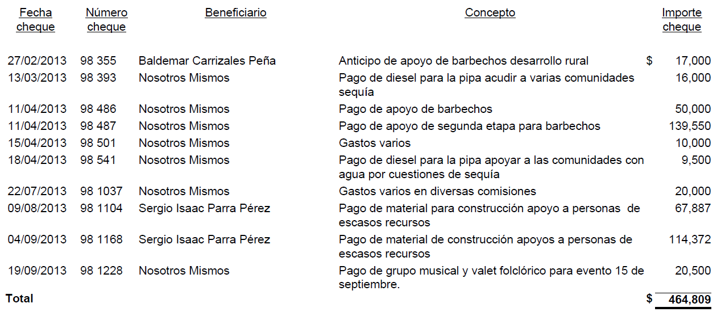

Se analizó la aclaración y se examinó la documentación presentada por el Presidente Municipal, la cual consiste en copias fotostáticas certificadas de pólizas de cheque 98 355, 98, 393, 98 486, 98 487, 98 501, 98 541, 98 1037, 98 1104, 98 1168 y 98 1228, así como facturas, remisiones, órdenes de compra, formatos de entrega-recepción de apoyos económicos, recibo interno de egresos, credencial de elector, contrato de servicio musical, comprobantes ilegibles y fotografías, solventando los cheques 98 486, 98 487, 98 501, 98 1104, 98 1168, debido a que se proporcionó el soporte documental comprueba y justifica las erogaciones, subsistiendo lo observado en el aspecto normativo respecto a los cheques 98 393, 98 541 y 98 1037, debido a que se presentaron comprobantes fiscales ilegible y mutilados que no se puede verificar que correspondan a los egresos señalados y en lo referente al cheque 98 355, no se exhibió la documentación que sustente la erogación persistiendo la observación económica por $62,500.

Acción emitida:
Pliego Presuntivos de Responsabilidades.
Promoción de Fincamiento de Responsabilidad Administrativa.

7. Se detectaron pólizas de cheque por $55,382 a nombre de servidores públicos municipales y de proveedor abajo enunciados, por la adquisición de material eléctrico, pintura, combustibles, refacciones, consumos de alimentos y otros, observando que faltó documentación comprobatoria por $6,454, no evidenciándose las acciones para requerir el soporte faltante, ni se efectuó su reintegración a las arcas municipales, incumpliendo con lo establecido en los artículos 15 y 17 de la Ley de Fiscalización Superior del Estado de Nuevo León y 102 de la Ley del Impuesto Sobre la Renta vigente en el ejercicio 2013, los cuales se detallan a continuación:

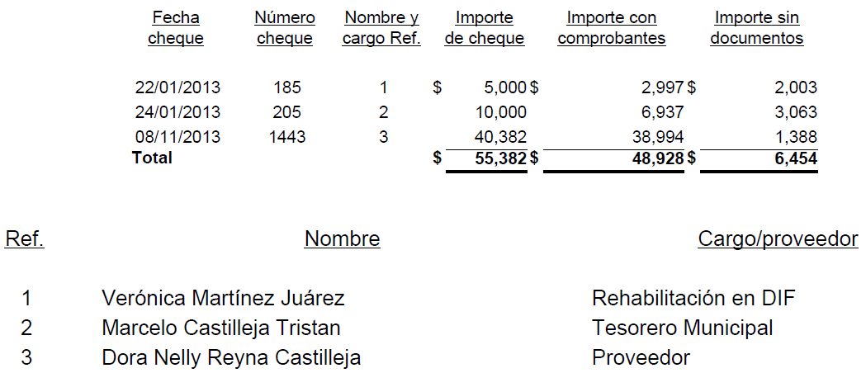

Se analizó la aclaración y se examinó la documentación presentada por el Presidente Municipal, la cual consiste en copias fotostáticas certificadas de pólizas de cheque 98 185, 98 205 y 98 1443, así como facturas, remisiones, notas de venta, órdenes de compra, ticket de compra; solventando parcialmente la observación respecto al cheque 98 205, debido a que se anexa ficha de depósito que evidencia el reembolso del importe sin comprobación, subsistiendo la observación en su aspecto económico por importe de $3,391 en relación a los cheques 98 185 y 98 1443 debido a que no se proporcionó la documentación comprobatoria faltante o su reintegro a la tesorería municipal.

Acción emitida:
Pliego Presuntivos de Responsabilidades.

SERVICIOS PERSONALES
8. En información proporcionada por el Municipio se confirma que existe personal laborando con parentesco entre sí de consanguinidad hasta cuarto grado, quienes a continuación se mencionan:

Grado de parentesco:
Consanguinidad: 1°C primero, 2°C segundo y 4°C tercero
Por lo anterior se observa un incumpliendo a lo establecido en el artículo 50 fracción XVI y XVII de la Ley de Responsabilidades de los Servidores Públicos del Estado y Municipios de Nuevo León, respecto al personal con parentesco que se encuentra laborando en el Municipio.

Acción emitida:
Promoción de Fincamiento de Responsabilidad Administrativa

9. En la revisión de nóminas, se efectuaron selectivamente entrevistas a empleados municipales y se complementó por ellos un cuestionario que documenta las actividades que desempeñan, los controles de asistencia y horario que se tienen establecidos, quien es su superior jerárquico, entre otra información, en consecuencia como resultado de este procedimiento, se solicitó evidencia documental que justifique las funciones que demanda el puesto, la que compruebe la asistencia diaria al trabajo (tarjeta-reloj o lista de personal), observando que no se presentaron a la entrevista ni durante el proceso de la auditoría los empleados que se mencionan a continuación:
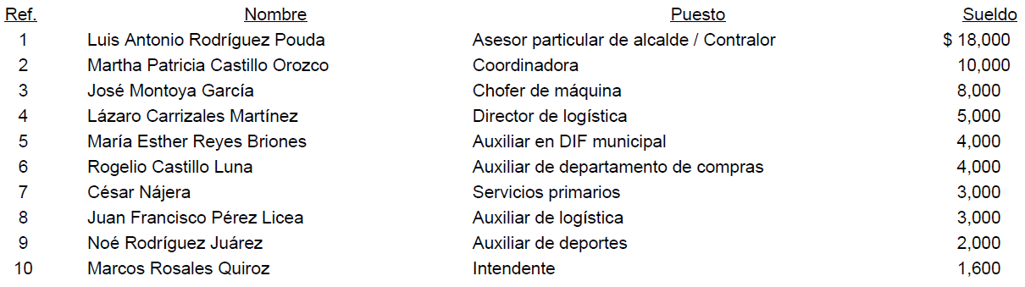

Así mismo, del personal antes enunciado, los identificados con las ref. 1, 2, 4, 5, 6 y 8, sus recibos de nómina carecen de la firma de recibido.

a) Por otra parte, de acuerdo a lo manifestado en el cuestionario y confirmado en entrevista, se identificaron empleados que no cumplen el horario de trabajo establecido en Municipio de las 9:00 a las 15:00 horas de lunes a viernes, informando que sus actividades laborales solo se realizan cuando hay eventos municipales, siendo los casos del personal que se menciona a continuación:

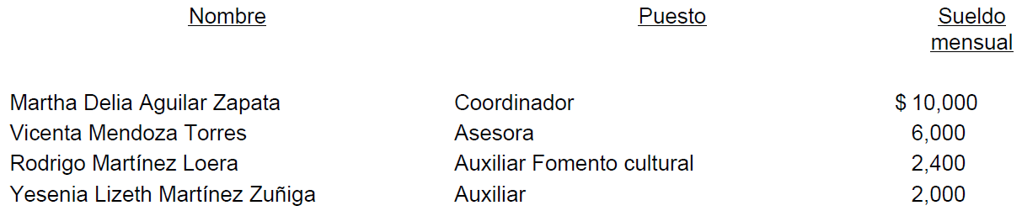

Se observa también, que los recibos de nómina de la C. Martha Delia Aguilar Zapata carecen de firma de recibido.

b) Además, en este proceso se detectó a personal que en base a las respuestas en el cuestionario y a la entrevista, denotan que desconocen sus funciones y actividades inherentes al puesto asignado, siendo el casos siguientes: la C. Yolanda Aguilar Gámez, Subdirector de compras con un sueldo mensual de $10,000 manifestó que su función es "ayuda en la compra del material de las escuelas" y no conoce a su jefe inmediato y demás personal del área de adquisiciones. Y la C. Rosa María Castilleja Morales, Asesor con un sueldo mensual de $5,000, declaró que la actividad que desempeña es "checar papelería".

c) En el caso de todos los trabajadores citados en la presente observación se requirió expediente laboral, contrato individual de trabajo, así como documentación que justifique las actividades y compruebe las funciones que demanda el puesto y haber cumplido con la jornada laboral, y de esta manera se garantice que el recurso público se aplicó correctamente, no localizando ni proporcionando en el proceso de la auditoría el soporte documental antes mencionado, incumpliendo con lo establecido en las fracciones II y IV del artículo 108 de la Ley del Servicio Civil del Estado de Nuevo León.

Lo observado en relación a la inasistencia a las entrevistas, las jornadas laborales incompletas y la falta de conocimiento de las actividades y funciones del cargo que desempeñan, así como la falta de firma en los recibos de nómina, fue corroborado por el Secretario del H. Ayuntamiento en acta circunstanciada ASENL-AEM-D3-J4-MU37- AC/01/2014 de fecha 11 de septiembre de 2014. Por todo lo anterior, se observa el incumplimiento al artículo 27 fracciones I y VI de la Ley del Servicio Civil del Estado de Nuevo León y la fracción XXII del artículo 50 de la Ley de Responsabilidades de los Servidores Públicos del Estado y Municipios de Nuevo León.

Acción emitida:
Promoción de Fincamiento de Responsabilidad Administrativa.

SERVICIOS GENERALES
Gastos de viaje
10. Se registraron pagos por $113,571 concepto gastos de viaje, observando que lo erogado no se comprueba con la documentación que evidencie que la procedencia de los viajes se realizaron por motivos de atender asuntos oficiales propios de la función municipal, erogaciones que amparan con las pólizas de cheque detallados en la página 34 del Informe de Resultados de la Cuenta Pública en revisión.

- En el caso del cheque 630 se detectaron comprobantes de consumo de combustible por $6,925 los cuales no reúnen los requisitos fiscales.

- Así mismo, respecto al cheque 573 su expedición fue el 24 de abril de 2013 se observa que comprobantes son de fechas posteriores de hasta 7 meses, detallándose en la tabla siguiente:
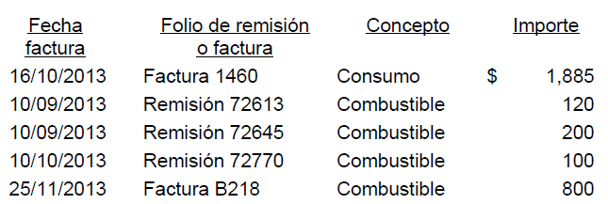

- Además, en los cheques 836, 1076, 1255 y 1362 a nombre del C. Luis Antonio Martínez Pouda, se incluyen erogaciones por refacciones y accesorios para vehículo, no especificando o en su caso aclarando si es unidad oficial o vehículo particular.

Se analizó la aclaración y se examinó la documentación presentada por el Presidente Municipal, no solventando la observación de control interno, debido a que el soporte documental proporcionado no justifica el motivo u objeto de la comisión, carecen de firma por el funcionario que lo realiza y de quien autoriza, algunos carecen de requisitos fiscales, así como desfasamientos en las fechas de los comprobantes con respecto a la fecha en que se expidió el cheque, entre otros.

Por lo que respecta a los incisos b) y c), los argumentos del Presidente Municipal no justifican el desfasamiento de los comprobantes, debido a que no se informa el motivo de la comisión, además por los gastos de refacciones y mantenimientos de vehículo, no detallan el número del acta y fecha en la que se tomó el acuerdo al que hacen referencia en las aclaraciones, subsistiendo la observación de control interno

Acción emitida:
Recomendaciones en Relación a la Gestión o Control Interno.
11. Se registró póliza de cheque 502 por $15,000 del 12 de abril de 2013 a favor de Nosotros Mismos bajo el concepto de pago de viáticos a Monterrey, Alcalde, observando que se anexan sólo facturas que corresponden a compra de carne, perecederos y refrescos, sin anexar información suficiente que ampare que estos productos fueron utilizados en actividades propias de la función municipal. A continuación se integra la documentación que se anexa a la póliza como soporte:
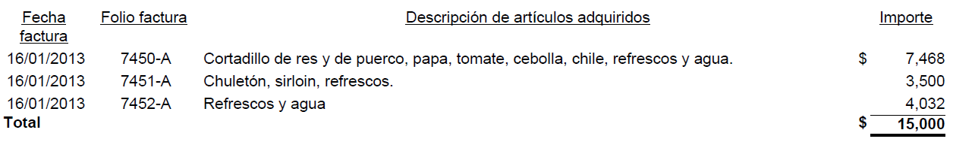

Acción emitida:
Recomendaciones en Relación a la Gestión o Control Interno.

12. No se localizaron políticas y procedimientos para el correcto y eficiente uso de los recursos destinados para fondo fijo y/o reposición de gastos, montos máximos para pagar, cancelación de comprobantes mediante el uso de sello de "pagado", fechas para comprobación y que los comprobantes reúnan los requisitos fiscales señalados en los artículos 16 fracción I de la Ley de Fiscalización Superior del Estado de Nuevo León y 102 de la Ley del Impuesto sobre la Renta vigente en el ejercicio 2013.

Acción emitida:
Recomendaciones en Relación a la Gestión o Control Interno.

MANTENIMIENTOS
Mantenimientos en parques, plazas y jardines

13. Se registraron pagos por $287,080 a favor del C. Valentín Sánchez Díaz por compra de juegos infantiles, los cuales se amparan con las facturas y pólizas de cheque que se detallan a continuación: Observándose lo siguiente:

- Las facturas presentadas para soportar el gasto no exhiben cantidad de artículos, ni valor unitario; incumpliendo con los artículos 29-A Fracción V y VI del Código Fiscal de la Federación y 16 fracción l de la Ley de Fiscalización Superior del Estado de Nuevo León.
- La factura 4975 se emitió el 15 de marzo de 2014 y la póliza de cheque fue expedida el 21 de junio de 2013, reflejando un desfasamiento de nueve meses y corresponde al siguiente ejercicio fiscal, de lo cual no se presentó la justificación correspondiente.

Además, no se localizó ni se proporcionó durante el proceso de auditoría evidencia documental que señale y demuestre las plazas o parques donde fueron instalados los juegos infantiles, firma de la entrega-recepción y de autorización de parte del personal responsable de las dependencias involucradas entre otra información.

Se analizó la aclaración presentada por el Presidente Municipal, solventando parcialmente la observación en su aspecto normativo respecto al inciso a) conforme a la aclaración y comentarios del Presidente Municipal, subsistiendo la observación de control interno en relación al inciso b) debido a que se acepta la falla.

Acción emitida:
Recomendaciones en Relación a la Gestión o Control Interno.

BIENES MUEBLES
Equipo de transporte
14. Se registraron pólizas de cheque 1458 y 1508, por $25,000 y $32,800 el 12 de noviembre y 04 de diciembre de 2013 respectivamente, ambos a favor de la persona física Justino Contreras González, por compra de vehículo de procedencia extranjera Chevrolet Express G3500 modelo 2004 con número de serie 1GCHG39U341224448, los cuales fueron soportados con título de propiedad del estado de Indiana, Estados Unidos, observando que no se localizó ni se exhibió durante el proceso de auditoría el pedimento de importación que demuestre la estancia legal dentro del país, incumpliendo con lo establecido en el artículo 146 fracción I de la Ley Aduanera.

Acción emitida:
Promoción de Fincamiento de Responsabilidad Administrativa.

OBRAS PÚBLICAS
Programa Empleo Temporal
15. Se registró póliza de cheque 6 por $75,396 de fecha 02 de octubre de 2013 a favor del C. Jacinto Torres Hernández, que se ampara con listas de rayas de pagos a personal de Ejidos Refugio de Cerros Blanco y Jesús María del Terrero del Programa de empleo temporal, observando que no se localizaron ni se proporcionaron durante el proceso de auditoría las bitácoras o soporte documental autorizado por funcionarios responsables que describan la ubicación de los trabajos, las fechas de cuando iniciaron y terminaron, entre otra información, que demuestre los trabajos realizados.

Acción emitida:
Recomendaciones en Relación a la Gestión o Control Interno.

DISPONIBILIDAD
FONDOS FIJOS DE CAJA
16. Se presentó en la Cuenta Pública 2013 un fondo fijo para gastos menores por un importe de $10,000 del cual no se realizó la inspección física (arqueo) ya que no se localizó a el responsable del mismo, el C. José Diego Osorio Ramirez, observando que el C. Tesorero Municipal no presentó justificación por el incumplimiento de servidor público a su cargo, para la verificación de los recursos financieros.

Acción emitida:
Pliego Presuntivos de Responsabilidades.

DEUDORES DIVERSOS
17. Se detectó que durante el ejercicio 2013 se realizaron préstamos a integrantes del R. Ayuntamiento, personal de confianza y de base por $1,015,375, quedando un saldo por cobrar al 31 de diciembre de 2013 de $535,668, los cuales se determinaron considerando la información proporcionada por el departamento de nómina y contabilidad, observando que el destino de estos recursos no corresponde a los programas para sufragar las actividades, las obras y los servicios públicos previstos en el presupuesto de egresos a cargo de la administración pública municipal, de conformidad con lo establecido en el artículo 130 de la Ley Orgánica de la Administración Pública Municipal del Estado de Nuevo León, mencionándose los ejemplos más representativos a continuación:
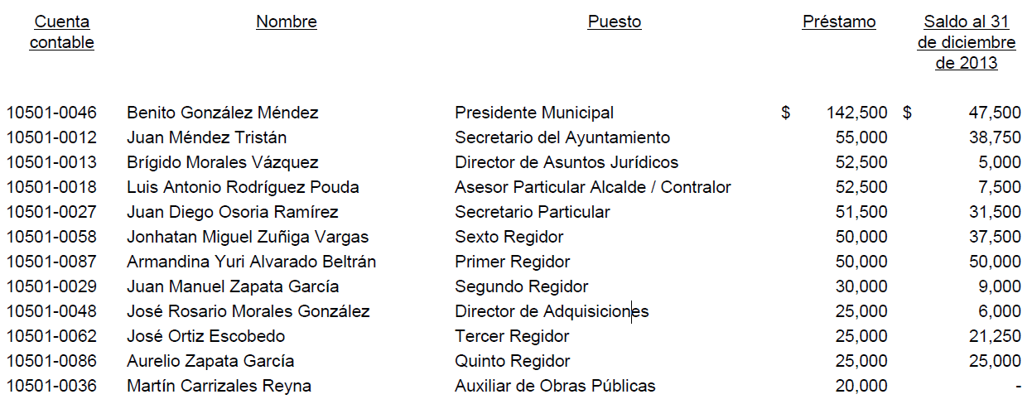

Acción emitida:
Promoción de Fincamiento de Responsabilidad Administrativa.

18. Se seleccionó de manera aleatoria una muestra para confirmar los saldos de préstamos a empleados, detectando adeudos con antigüedad mayor a 6 meses por $17,000 que a la fecha de la auditoria no han sido recuperados, observando que no se localizó evidencia documental que muestre las gestiones de cobranza o su reintegración, los cuales se detallan a continuación:
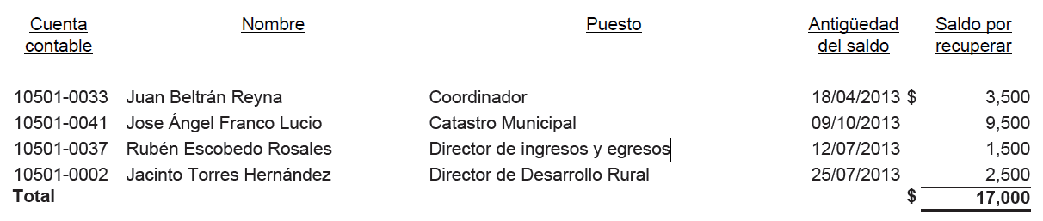

Acción emitida:
Recomendaciones en Relación a la Gestión o Control Interno.

19. Se detectaron créditos mediante cheque nominativo a particulares por $68,000 que solo se sustentan con un formato para tramite de préstamo, los cuales no se encuentran respaldados con pagares o contrato que garanticen su recuperación, observando que el destino de estos recursos no corresponde a los programas para sufragar las actividades, las obras y los servicios públicos previstos en el presupuesto de egresos a cargo de la administración pública municipal, de conformidad con lo establecido en el artículo 130 de la Ley Orgánica de la Administración Pública Municipal del Estado de Nuevo León los cuales se detallan a continuación:
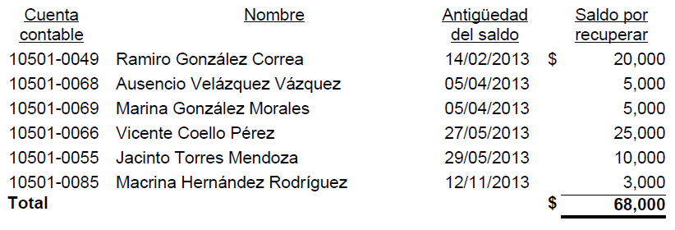

- Los cuales a la fecha de la auditoria no han sido reintegrados, asimismo no se localizó ni fue exhibida durante la auditoria, la documentación que evidencie las gestiones de cobranza para su recuperación.

Acción emitida:
Pliego Presuntivos de Responsabilidades.

GASTOS POR COMPROBAR
20. Se registró póliza de diario D-2013070010-C de gastos a comprobar por $1, 524,098, que solo se ampara con estado de cuenta bancario del mes de julio de 2013, en el cual se identifica la partida antes citada con el concepto de cargo cheque Monterrey juicio contencioso expediente 400/2008, observando que no se localizó ni se proporcionó durante el proceso de la auditoría la documentación comprobatoria del gasto y de aquella que motive el registro en cuentas por cobrar.

Acción emitida:
Recomendaciones en Relación a la Gestión o Control Interno.

NORMATIVIDAD
INFORMES DE AVANCE DE GESTIÓN FINANCIERA
21. No se presentaron al H. Congreso del Estado los Informes de Avance de Gestión Financiera correspondientes a la información relativa a los meses de enero a marzo, abril a junio, julio a septiembre y octubre a diciembre de 2013 dentro del último día hábil del mes inmediato posterior a dicho periodo, exhibiéndose el 02 de julio,19 de agosto 01 de noviembre del año antes citado y 27 de febrero de 2014, incumpliendo la obligación establecida en los artículos 2 fracción XII y 14 de la Ley de Fiscalización Superior del Estado Nuevo León, y en el numeral 26 inciso c) fracción VIII, de la Ley Orgánica de la Administración Pública Municipal del Estado de Nuevo León.

Acción emitida:
Promoción de Fincamiento de Responsabilidad Administrativa.

PRESUPUESTO DE EGRESOS
Remuneraciones
22. Se observó que los sueldos aprobados y pagados al personal, así como las prestaciones, no están respaldadas con el tabulador de remuneraciones en el que se especifiquen y diferencien la totalidad de sus elementos fijos y variables tanto en efectivo como en especie, documento que se debió adjuntar al presupuesto de egresos autorizado para el año 2013 y publicado en el Periódico Oficial del Estado el 19 de diciembre de 2012, de conformidad a lo dispuesto en el artículo 127 párrafos primero y segundo fracción V, de la Constitución Política de los Estados Unidos Mexicanos.

Acción emitida:
Promoción de Fincamiento de Responsabilidad Administrativa.

OBRA PÚBLICA
DESARROLLO URBANO Y ECOLOGÍA
Obras Públicas Directas

23. No se localizó ni fue exhibida durante la auditoría, el acta de recepción de los trabajos, obligación establecida en el artículo 81, párrafo primero, de la LOPEMNL.

Acción emitida:
Promoción de Fincamiento de Responsabilidad Administrativa.
Recomendaciones en Relación a la Gestión o Control Interno.
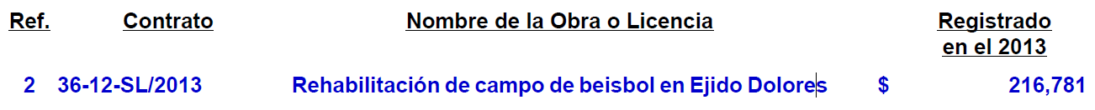

24. No se localizaron ni fueron exhibidos durante la auditoría, los planos de obra terminada, obligación establecida en el artículo 67, fracción IV, de la LOPEMNL.

Acción emitida:
Promoción de Fincamiento de Responsabilidad Administrativa.

25. Personal adscrito a la Auditoría realizó inspección a la obra, detectando que no se ejecutó el concepto con la clave 3.1 "Construcción de back stop a base de estructura galvanizada y malla ciclónica PVC, cuadro chico, rodapié de concreto incluye: tubos galvanizados de 2 1/2", barras intermedias, y todo tipo de accesorios para su correcta instalación, herramienta, material, equipo, soldadura, cortes y mano de obra", del cual se generó y pagó un módulo mediante la estimación número 1 normal, por un importe de $31,726.

Acción emitida:
Pliego Presuntivos de Responsabilidades.
Promoción de Fincamiento de Responsabilidad Administrativa.
Recomendaciones en Relación a la Gestión o Control Interno.

26. Personal adscrito a la Auditoría realizó inspección a la obra, detectando en la verificación de las cantidades de trabajos ejecutadas de los conceptos seleccionados, diferencias entre lo pagado y lo ejecutado por valor de $8,182.81 en los conceptos siguientes:
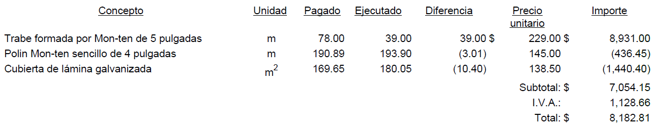

Acción emitida:
Pliego Presuntivos de Responsabilidades.
Promoción de Fincamiento de Responsabilidad Administrativa.
Recomendaciones en Relación a la Gestión o Control Interno.

FONDO DE INFRAESTRUCTURA SOCIAL MUNICIPAL
Obras F3

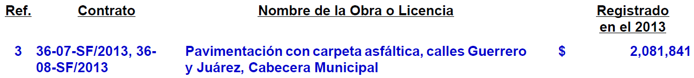

27. No se localizó ni fue exhibida durante la auditoría, la documentación en la cual se precise la solución para la atención del drenaje pluvial, obligación establecida en el artículo 4, párrafo segundo, de la LCRPENL, en relación con la NTEPNL-01-EP, Capítulo 03. Hidrología y drenajes, de las NTEPNL.

Acción emitida:
Promoción de Fincamiento de Responsabilidad Administrativa.

28. No se localizó ni fue exhibida durante la auditoría, la documentación que compruebe la identificación y certificación del laboratorio que llevó a cabo el control de calidad de los materiales previo a su aplicación, obligación establecida en el artículo 6, párrafo primero y segundo, de la LCRPENL y a la NTEPNL-03-C, Capítulo 01. Certificación de Laboratorios, de las NTEPNL.

Acción emitida:
Promoción de Fincamiento de Responsabilidad Administrativa.

29. No se localizó ni fue exhibida durante la auditoría, la documentación que compruebe la identificación y certificación del Profesional Responsable que definió el diseño del pavimento, obligación establecida en el artículo 7, párrafo primero y segundo, de la LCRPENL y a la NTEPNL-03-C, Capítulo 02. Certificación Profesional Responsable, B. Campo de Aplicación, párrafo segundo, de las NTEPNL.

Acción emitida:
Promoción de Fincamiento de Responsabilidad Administrativa.

30. No se localizó ni fue exhibida durante la auditoría, la documentación que compruebe la identificación y certificación del Profesional Responsable que autorizó el proyecto de pavimentación, obligación establecida en el artículo 7, párrafo primero y segundo, de la LCRPENL y a la NTEPNL-03-C, Capítulo 02. Certificación Profesional Responsable, B. Campo de Aplicación, párrafo tercero, de las NTEPNL.

Acción emitida:
Promoción de Fincamiento de Responsabilidad Administrativa.

31. No se localizó ni fue exhibida durante la auditoría, la documentación que compruebe que el contratista presentó previamente a la firma del contrato, el nombre del Laboratorio Acreditado y del Profesional Responsable, que validaron técnicamente el cumplimiento de las disposiciones de esta Ley, obligación establecida en el artículo 7, párrafo cuarto, de la LCRPENL y a la NTEPNL-03-C, Capítulos 01. Certificación de laboratorios y 02. Certificación Profesional Responsable, de las NTEPNL.

Acción emitida:
Promoción de Fincamiento de Responsabilidad Administrativa.

32. No se localizó ni fue exhibida durante la auditoría, la documentación que compruebe que se contó con un Laboratorio Acreditado y un Profesional Responsable para la recepción de la obra, mismos que verificaron el cumplimiento de las disposiciones de la LCRPENL, obligación establecida en el artículo 8, de la LCRPENL y a la NTEPNL-03-C, Capítulos 01. Certificación de laboratorios y 02. Certificación Profesional Responsable, de las NTEPNL.

Acción emitida:
Promoción de Fincamiento de Responsabilidad Administrativa.

33. No se localizaron ni fueron exhibidos durante la auditoría, los estudios de tránsito que determinaron el Tránsito Diario Promedio Anual (TDPA) y el nivel de tráfico pesado, obligación establecida en el artículo 15, párrafo primero, de la LCRPENL, en relación con la NTEPNL-01-EP, Capítulo 01. Ingeniería de tránsito, de las NTEPNL.

Acción emitida:
Promoción de Fincamiento de Responsabilidad Administrativa.

34. No se localizaron ni fueron exhibidos durante la auditoría, los estudios de geotecnia que establecieron la formación de terracerías, determinados a partir de su resistencia, medido en función del Valor Soporte de California, con obligación establecida en el artículo 17, de la LCRPENL, en relación con la NTEPNL-01-EP, Capítulo 02. Geotecnia, de las NTEPNL.

Acción emitida:
Promoción de Fincamiento de Responsabilidad Administrativa.

35. No se localizó ni fue exhibida durante la auditoría, la sección de pavimento seleccionado a partir del catálogo de secciones de pavimento o en su caso, el diseño del pavimento, de acuerdo con las Normas Técnicas Estatales, obligación establecida en el artículo 20, párrafo primero, segundo, de la LCRPENL, en relación con la NTEPNL-02-DP, Capítulos 1, inciso B y 2 inciso B, de las NTEPNL.

Acción emitida:
Promoción de Fincamiento de Responsabilidad Administrativa.

36. No se localizaron ni fueron exhibidos durante la auditoría, los parámetros de los límites de fricción y textura permisibles para las vialidades urbanas, obligación establecida en el Capítulo Tercero, Textura y Acabados, Sección Primera, Características y Especificaciones de las Vialidades, de la LCRPENL.

Acción emitida:
Promoción de Fincamiento de Responsabilidad Administrativa.

37. No se localizaron ni fueron exhibidos durante la auditoría, los ensayos necesarios para el control de calidad del material previo a su colocación, de acuerdo con el método de control de calidad que fijen para la capa de terracerías, capa de base hidráulica, capa de carpeta con concreto asfáltico, riego de impregnación y riego de liga, obligación establecida en los artículos 39, párrafo primero, 61, párrafo primero, 74, párrafo primero, 90, párrafos primero y segundo y 95, párrafos primero y segundo, de la LCRPENL.

Acción emitida:
Promoción de Fincamiento de Responsabilidad Administrativa.

38. No se localizaron ni fueron exhibidos durante la auditoría, los ensayos necesarios para el control de calidad del material durante su ejecución y recepción de los trabajos, de acuerdo con el método de control de calidad que fijen para la capa de terracerías, capa de base hidráulica, capa de carpeta con concreto asfáltico, riego de impregnación y riego de liga, obligación establecida en los artículos 39, párrafo segundo, 61, párrafo segundo, 74, párrafo segundo, 90, párrafos primero y segundo y 95, párrafos primero y segundo, en relación con los artículos 40, 41, 62, 63, 75, 76, 91, 92, 96 y 97, de la LCRPEN.

Acción emitida:
Promoción de Fincamiento de Responsabilidad Administrativa.

39. En revisión del expediente, se detectó que de los recursos provenientes del Fondo de Infraestructura Social Municipal, se pagó para la obra en comento un importe $2,081,841, observando que no se localizaron ni fueron exhibidos durante la auditoría, los estudios, encuestas entre los beneficiados de la obra, informes fotográficos u otros elementos que haya tenido en cuenta el ente público, para acreditar que el recurso federal transferido a través del Fondo aludido, fue aplicado en beneficio directo de la población que se encuentra en condiciones de rezago social y pobreza extrema, de conformidad con el artículo 33, párrafo primero, de la LCF. Cabe señalar que en la consulta efectuada por la Auditoría Superior a la información de índices de marginación del Consejo Nacional de Población (CONAPO) y del Consejo Nacional de Evaluación (CONEVAL), que constituyen fuentes oficiales de medición de la pobreza y el rezago social, la zona en donde se realizó la obra, no se ubica en sector donde su población se encuentre en condiciones de rezago social y pobreza extrema.

Acción emitida:
Promoción de Fincamiento de Responsabilidad Administrativa.

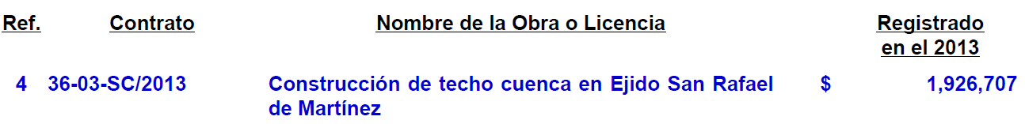

40. En revisión del expediente, se detectó que de los recursos provenientes del Fondo de Infraestructura Social Municipal, se pagó para la obra en comento un importe $1,926,707, observando que no se localizaron ni fueron exhibidos durante la auditoría, los estudios, encuestas entre los beneficiados de la obra, informes fotográficos u otros elementos que haya tenido en cuenta el ente público, para acreditar que el recurso federal transferido a través del Fondo aludido, fue aplicado en beneficio directo de la población que se encuentra en condiciones de rezago social y pobreza extrema, de conformidad con el artículo 33, párrafo primero, de la LCF. Cabe señalar que en la consulta efectuada por la Auditoría Superior a la información de índices de marginación del Consejo Nacional de Población (CONAPO) y del Consejo Nacional de Evaluación (CONEVAL), que constituyen fuentes oficiales de medición de la pobreza y el rezago social, la zona en donde se realizó la obra, no se ubica en sector donde su población se encuentre en condiciones de rezago social y pobreza extrema

Acción emitida:
Promoción de Fincamiento de Responsabilidad Administrativa.
Informe a la Auditoría Superior de la Federación.
Recomendaciones en Relación a la Gestión o Control Interno.

41. Personal adscrito a la Auditoría realizó inspección a la obra, detectando en la verificación de las cantidades de trabajos ejecutadas de los conceptos seleccionados, diferencias entre lo pagado y lo ejecutado por valor de $157,608.86 en los conceptos siguientes:
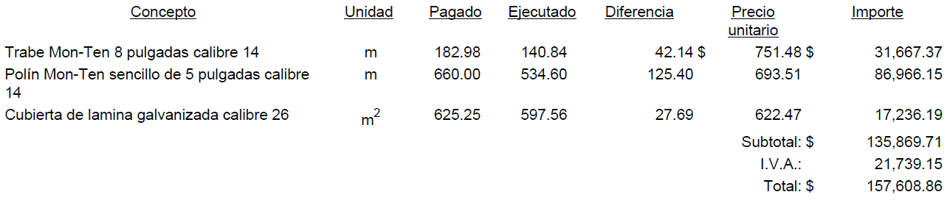

Acción emitida:
Pliego Presuntivos de Responsabilidades.
Promoción de Fincamiento de Responsabilidad Administrativa.
Recomendaciones en Relación a la Gestión o Control Interno.
OTROS
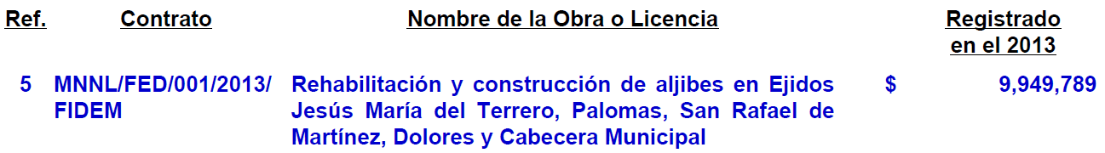
Obras FIDEM

42. No se localizaron ni fueron exhibidos durante la auditoría, los planos del proyecto para la realización de la obra, obligación establecida en el artículo 46, fracción V, de la LOPSRM

Acción emitida:
Promoción de Fincamiento de Responsabilidad Administrativa.

43. No se localizó ni fue exhibido durante la auditoría, la documentación que acredite que previamente y durante la ejecución de la obra, se contó con un residente de supervisión por parte del ente público, debido a que en la revisión del expediente no se localizó la bitácora de obra, además de que en las estimaciones número 1, 3 y 4 normal, así como la número 1 extra, correspondientes a trabajos en los ejidos Jesús María del Terrero, Palomas, Cabecera Municipal y San Rafael de Martínez, no se incluye para su aprobación, por lo que no se tiene evidencia de que para la obra en referencia se contó con un residente de supervisión que garantizara la correcta ejecución de los trabajos en cuanto a la calidad, procedimiento constructivo, así como la aplicación de materiales y mano de obra. Es de mencionar que personal adscrito a la Auditoria realizó inspección a la obra, lo cual consta en Acta ASENL-DAOPDU-OP-AI-MU37-008/2014 de fecha 6 de agosto de 2014 y firmada en común acuerdo por personal del ente auditado, detectando en la verificación del estado físico del aljibe ubicado en el Ejido Jesús María del Terrero, grietas en los elementos de concreto desde la dala, banqueta perimetral interior y extendiéndose a las paredes de los muros perimetrales, obligación establecida en el artículo 53, de la LOPSRM, en relación con el artículo 113, fracciones I y de la V a la IX, del RLOPSRM.

Acción emitida:
Promoción de Fincamiento de Responsabilidad Administrativa.

44. No se localizaron ni fueron exhibidas durante la auditoría, las pruebas de laboratorio que comprueben el cumplimiento de la resistencia del concreto de los conceptos "Suministro y fabricación de firme de concreto de f´c=200 kg/cm2 de 12 cm de espesor", "Cimentación perimetral de concreto f´c=200 kg/cm2 sección transversal de 0.40 x 0.40 m", "Banqueta perimetral interior de concreto de f´c=200 kg/cm2 de 0.60 m de ancho y 0.15 m de espesor", "Losa y muros de concreto de f´c=200 kg/cm2 de 0.15 m de espesor", "Escalera de concreto de f´c=150 kg/cm2 sobre muro de concreto" y "Dala de concreto f´c=150 kg/cm2 sección transversal de 0.15 m x 0.15 m", obligación establecida en el artículo 54, párrafo primero, de la LOPSRM, en relación con el artículo 132, fracción IV, del RLOPSRM.

Acción emitida:
Promoción de Fincamiento de Responsabilidad Administrativa.
Recomendaciones en Relación a la Gestión o Control Interno.

45. No se localizaron ni fueron exhibidos durante la auditoría, los análisis de precios unitarios de los conceptos no previstos en el catálogo de conceptos original, incluidos en la estimación número 1 extra, obligación establecida en el artículo 59, párrafo undécimo, de la LOPSRM, en relación con el artículo 107, párrafo primero, del RLOPSRM.

Acción emitida:
Promoción de Fincamiento de Responsabilidad Administrativa.

46. No se localizó ni fue exhibida durante la auditoría, la documentación que permita verificar que el contratista comunicó al ente público la terminación de los trabajos, ni el acta de recepción de los mismos, obligación establecida en los artículos 64, párrafo primero, de la LOPSRM y 166, párrafo primero, del RLOPSRM.

Acción emitida:
Promoción de Fincamiento de Responsabilidad Administrativa.
Recomendaciones en Relación a la Gestión o Control Interno.

47. No se localizó ni fue exhibido durante la auditoría, el finiquito de los trabajos, obligación establecida en el artículo 64, párrafo segundo, de la LOPSRM, en relación con el artículo 170, párrafo primero, del RLOPSRM.

Acción emitida:
Promoción de Fincamiento de Responsabilidad Administrativa.

48. No se localizó ni fue exhibida durante la auditoría, el acta administrativa que da por extinguidos los derechos y obligaciones entre el ente público y contratista, obligación establecida en el artículo 64, párrafo cuarto, de la LOPSRM, en relación con los artículos 170, último párrafo y 172, párrafo primero, fracción V, del RLOPSRM.

Acción emitida:
Promoción de Fincamiento de Responsabilidad Administrativa.

49. No se localizaron ni fueron exhibidos durante la auditoría, los planos correspondientes a la construcción final de la obra, obligación establecida en el artículo 68, de la LOPSRM.

Acción emitida:
Promoción de Fincamiento de Responsabilidad Administrativa.

50. No se localizó ni fue exhibida durante la auditoría, la bitácora de obra, obligación establecida en el artículo 122, párrafo primero, del RLOPSRM.

Acción emitida:
Promoción de Fincamiento de Responsabilidad Administrativa.

51. Personal adscrito a la Auditoría realizó inspección a la obra, detectando en la verificación de las cantidades de trabajos ejecutadas de los conceptos seleccionados, diferencias entre lo pagado y lo ejecutado por valor de $19,605.81, en los conceptos siguientes:
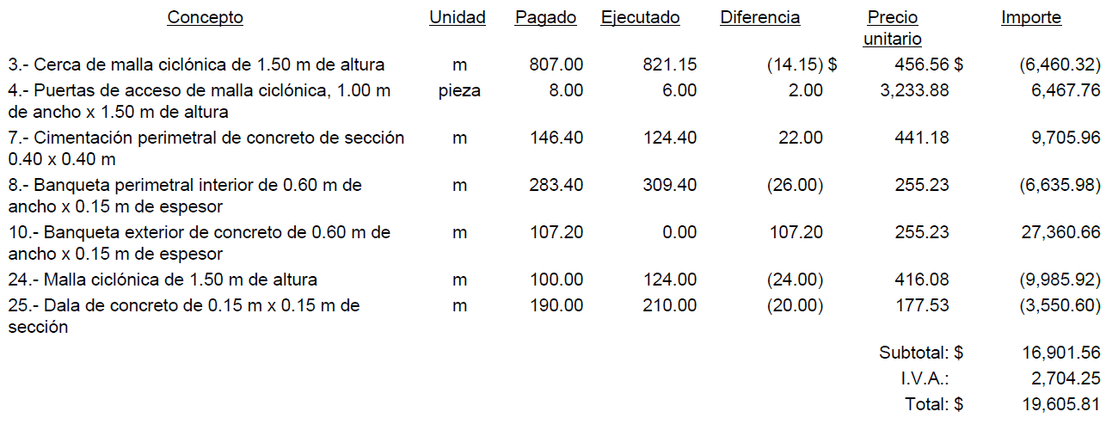

Acción emitida:
Promoción de Fincamiento de Responsabilidad Administrativa.
Promoción de Intervención de la Instancia de Control Competente.
Recomendaciones en Relación a la Gestión o Control Interno.

52. Personal adscrito a la Auditoría realizó inspección a la obra, detectando en la verificación del estado físico del aljibe ubicado en el Ejido Jesús María del Terrero, grietas en los elementos de concreto, iniciando desde la dala, pasando por banqueta perimetral interior y extendiéndose a las paredes de los muros perimetrales.

Por lo que se deben realizar las gestiones necesarias para hacer válida la garantía que por defectos, vicios ocultos o cualquier otra responsabilidad atribuible al contratista en los trabajos realizados, recibió el ente público de parte del contratista. Es de mencionar que en la revisión del expediente, se detectó que mediante el oficio número 01/01/2014 de fecha 9 de enero de 2014, el ente público solicitó a la afianzadora ASERTA, hacer efectiva la fianza de cumplimiento del contrato (misma que incluye los defectos, vicios ocultos o cualquier otra responsabilidad atribuible al contratista en los trabajos realizados), manifestando en el inciso J, del citado documento lo siguiente: "Descripción del incumplimiento de la obligación garantizada que motiva a la presentación de la reclamación acompañando la documentación que sirva como soporte para comprobar lo declarado se anexa. Incumplimiento al ART. 48 y 49 de la ley de obras públicas y servicio relacionados con las mismas, así mismo la cláusula séptima y décimo segunda correspondiente a las garantías y responsabilidades del contratista, se obliga a que los materiales y equipos que utilice en los trabajos de la obra contratada cumplan con las normas de calidad, así como a responder por su cuenta y riesgo de los defectos y vicios ocultos de la misma y de los daños y perjuicios que por inobservancia o negligencia de su parte se lleguen a causar", anexando como documentación complementaria al oficio aludido, las fianzas de cumplimiento y anticipo, contrato, reporte fotográfico del estado físico de la obra, factura del anticipo y estimaciones números de la 1 a la 4 normal; por lo que en evento posterior la afianzadora responde al ente público mediante oficio sin número de fecha 4 de febrero de 2014, signado por la apoderada legal de la afianzadora ASERTA, indicando al municipio que derivado de la reclamación que presentaron y una vez analizada la documentación adjunta, les es necesario hacer los siguientes comentarios: "PRIMERO: Con fundamento en el art. 93 y 94 bis de la Ley Federal de Institución de Fianzas los beneficiarios de fianzas deberán presentar sus reclamaciones por responsabilidades derivadas de los derechos y obligaciones que consten en la póliza respectiva, directamente a la institución de fianzas. Hasta el momento no nos han demostrado el incumplimiento por parte del fiado esto debido a que reclaman se obliga a que los materiales y equipos que utilice en los trabajos de la obra contratada cumplan con las normas de calidad, así como a responder por su cuenta y riesgo de los defectos y vicios ocultos de la misma y de los daños y perjuicios que por inobservancia de su parte se lleguen a causar así como lo manifiestan en el inciso J) de su reclamación. Ahora bien era necesario nos demostraran fehacientemente el incumplimiento por parte del fiado y esto debió de ser por medio de un perito experto en la materia en el cual el demostrara si lo que nos reclaman es por propio incumplimiento del fiado o por causas ajenas a estas, así como el monto a lo que ascienden y SEGUNDO: Aunado lo anterior quien nos realiza la reclamación el Sr. Benito Gonzalez Méndez quien se presenta como Presidente Municipal no nos acreditó su personalidad, por tal no nos es posible acceder a sus pretensiones hasta en tanto se acredita dicha personalidad", concluyendo la afianzadora no procedentes los argumentos presentados por el ente público; de lo anterior se desprende que la solicitud de hacer efectiva la garantía en mención, debió ser encausada a responder por los defectos, vicios ocultos o cualquier otra responsabilidad atribuible al contratista en los trabajos realizados, de los cuales ya se hizo mención de las fallas detectadas, y no a la falta de cumplimiento de ejecutar la obra contratada, de conformidad con lo establecido en el artículo 96, del RLOPSRM, no localizando ni siendo exhibida durante la auditoría, la documentación que acredite que se están realizando las gestiones necesarias para la atención de la situación que guarda la obra en referencia.

Acción emitida:
Promoción de Fincamiento de Responsabilidad Administrativa.

PDZP
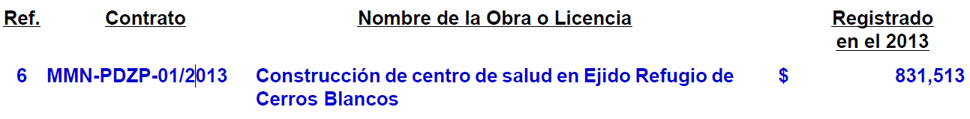

53. En revisión del expediente, se detectó que los números generadores y croquis que acreditan el pago de las estimaciones números 1 y 2 normal, no cuentan con la firma de un representante del ente público; además, se observó que la carátula de la estimación número 3 normal, sus números generadores, croquis y soporte fotográfico, no cuentan con la firma de un representante del ente público y el contratista, incumpliendo con la obligación establecida en el artículo 54, párrafo primero, de la LOPSRM, en relación con el artículo 132, fracciones de la I a la V, del RLOPSRM.

Acción emitida:
Promoción de Fincamiento de Responsabilidad Administrativa.
Recomendaciones en Relación a la Gestión o Control Interno.

54. No se localizaron ni fueron exhibidos durante la auditoría, los planos correspondientes a la construcción final de la obra, obligación establecida en el artículo 68, de la LOPSRM.

Acción emitida:
Promoción de Fincamiento de Responsabilidad Administrativa.

55. En revisión del expediente se detectó que el acta de recepción de los trabajos no presenta la relación de las estimaciones o de gastos aprobados, así como los pendientes de autorización, incumpliendo con la obligación establecida en el artículo 166, párrafo primero, fracción VI, del RLOPSRM.

Acción emitida:
Promoción de Fincamiento de Responsabilidad Administrativa.
Recomendaciones en Relación a la Gestión o Control Interno.

56. En revisión del expediente, se detectó que en la estimación final, no se amortizó la totalidad del anticipo otorgado, quedando un importe de $3,521, obligación establecida en el artículo 143, fracción III, Inciso d, del RLOPSRM.

Acción emitida:
Promoción de Fincamiento de Responsabilidad Administrativa.
Promoción de Intervención de la Instancia de Control Competente.
Recomendaciones en Relación a la Gestión o Control Interno.

57. Personal adscrito a la Auditoría realizó inspección a la obra, detectando en la verificación de las cantidades de trabajos ejecutadas de los conceptos seleccionados, diferencias entre lo pagado y lo ejecutado por valor de $13,937.67, en los conceptos siguientes:

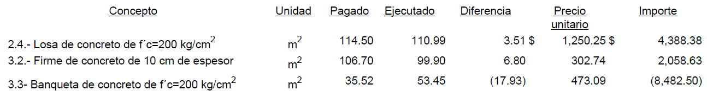

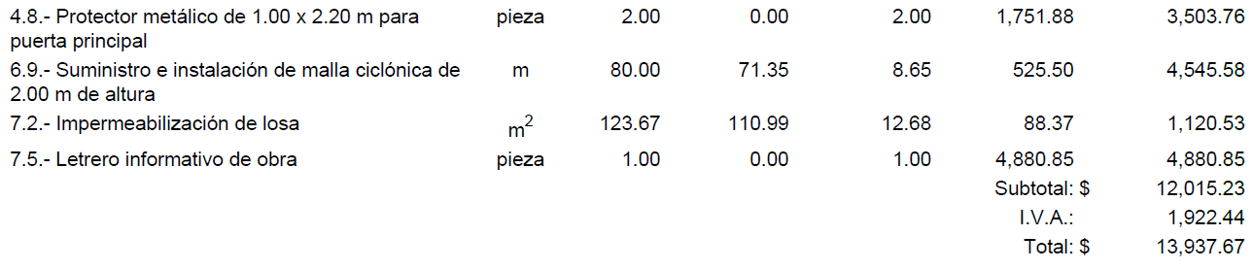

Acción emitida:
Promoción de Fincamiento de Responsabilidad Administrativa.
Promoción de Intervención de la Instancia de Control Competente.
Recomendaciones en Relación a la Gestión o Control Interno.

DESARROLLO URBANO
DERECHOS
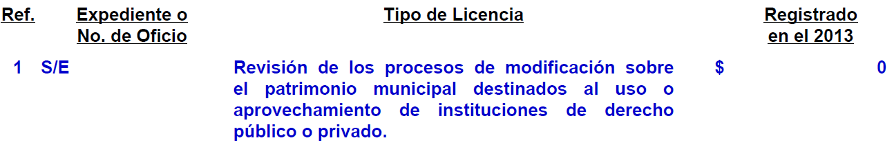

58. No se proporcionó la información y documentación requerida a esa entidad fiscalizada en términos del oficio abajo relacionado, en contravención a los artículos 20, fracciones I, XII, XIII y XVI, 22 primer párrafo, y 25 de la Ley de Fiscalización Superior del Estado de Nuevo León.

Acción emitida:
Promoción de Fincamiento de Responsabilidad Administrativa.
Recomendaciones en Relación a la Gestión o Control Interno.

59. En alcance a diverso requerimiento de información a través del oficio número ASENL- DAOPDU-MU37-1348/2014 pronunciado por la Auditoría Superior del Estado y notificado a esa entidad fiscalizada en fecha 13 de agosto de 2014, y ante la omisión de esa entidad de dar respuesta al mismo, se le requiere de nueva cuenta a esa municipalidad, para que en el término definido en el presente oficio, informe a la Auditoría, sobre la autorización y celebración de actos traslativos de dominio (compraventa, donación, permuta u otro), actos de uso, aprovechamiento o explotación (concesiones, cesiones, comodatos, usufructos, etc.) o actos de modificación del uso o destino (desafectaciones, constitución de servidumbres o gravámenes, etc.) que durante el ejercicio 2013 haya efectuado en relación con inmuebles que hayan sido incorporados al patrimonio municipal como consecuencia de cesiones de áreas originadas por la autorización de trámites en materia de desarrollo urbano. Debiendo en su caso adjuntar la documentación e información, que se haya tomado en cuenta para la formalización y autorización de tales actos, incluida la aprobación que en términos de lo preceptuado en el último párrafo del numeral 201 de la LDUNL (Cuando el Municipio pretenda otorgar alguna concesión sobre áreas para su uso, aprovechamiento o explotación a particulares o instituciones de derecho público o privado, además de lo establecido en el párrafo que antecede, será necesario contar con la aprobación del Congreso del Estado), debe de obtenerse del H. Congreso del Estado.

Acción emitida:
Promoción de Fincamiento de Responsabilidad Administrativa.

QUINTO.- En lo que respecta al apartado V del Informe que nos presenta la Auditoría Superior del Estado, denominado situación que guardan las observaciones, recomendaciones y acciones promovidas en relación a ejercicios anteriores, el Órgano Técnico Fiscalizador nos presenta los cuadros de observaciones realizadas y que corresponden a los ejercicios previos al 2011y 2012, dentro de los cuáles se destaca en el apartado Recomendaciones y Acciones Promovidas con respecto al ejercicio donde se tiene un Pliego de Observaciones en trámite.

SEXTO.- Con respecto al trámite y resultados obtenidos, derivados de las solicitudes formuladas por el Congreso del Estado, es de señalar que no las hubo durante el año 2013.

SÉPTIMO.- Una vez que hemos dado cuenta del contenido del Informe de Resultados y de los comentarios que al efecto realizó la Auditoría Superior del Estado, y de conformidad con lo previsto en el artículo 47 inciso c) del Reglamento para el Gobierno Interior del Congreso del Estado de Nuevo León, los integrantes de esta Comisión, a efecto de sustentar el resolutivo que se propone, nos permitimos consignar las siguientes:

CONSIDERACIONES:

PRIMERO: La Comisión Primera de Hacienda y Desarrollo Municipal, es competente para analizar el Informe de Resultados de mérito, de acuerdo con lo establecido en los numerales 70, fracción XVI, de la Ley Orgánica del Poder Legislativo del Estado de Nuevo León y 39, fracción XIX, del Reglamento para el Gobierno Interior del Congreso del Estado de Nuevo León.

SEGUNDO: La Auditoría Superior del Estado cumplió en su revisión con lo previsto por los artículos 18, 19 y 20 de la Ley de Fiscalización Superior del Estado de Nuevo León.

Constatamos que el Informe del Municipio en mención, contiene los comentarios generales que se estipulan en el artículo 49 y 50 de la Ley de Fiscalización Superior del Estado de Nuevo León respecto a los resultados de su gestión financiera, que se ajustaron a los criterios señalados en las Leyes, presupuestos y demás disposiciones aplicables, así como al cumplimiento de los objetivos generales y metas de los programas y subprogramas aprobados.

TERCERO: En el informe de resultados emitido por la Auditoría Superior del Estado se destacan fallas administrativas y de control interno, las cuales se enumeran en el apartado IV del referido informe, respecto de las cuales, la Auditoría, de conformidad con lo dispuesto en el artículo 46 de la Ley de Fiscalización Superior del Estado de Nuevo León, emitió y comunicó a la entidad revisada, las recomendaciones a efecto de que subsanaran las deficiencias que dieran lugar a las fallas en comento.

Al respecto, el Órgano dará el seguimiento correspondiente a fin de verificar las acciones que el Organismo realice para corregir las deficiencias detectadas, sin que sea necesario que este Legislativo se manifieste sobre el particular.

CUARTO: Relativo al trámite y resultados obtenidos, derivados de las solicitudes formuladas por el H. Congreso del Estado, tenemos que no se recibieron peticiones del Poder Legislativo relacionadas con la Cuenta Pública cuya revisión se informa.

QUINTO.- En relación a la Cuenta Pública objeto de revisión, no se recibieron denuncias para la revisión, no se recibieron denuncias para la revisión de situaciones excepcionales, en los términos preceptuados en los artículos 136 último párrafo de la Constitución Política del Estado y 37 y 39 de la Ley de Fiscalización Superior del Estado de Nuevo León.

SEXTO.- En el apartado denominado “Situación que guardan las observaciones, recomendaciones y acciones promovidas, respecto de la cuenta pública 2012”, se presenta una síntesis de las acciones y recomendaciones que con motivo de la revisión de la cuenta pública 2012 del Municipio de Mier y Noriega, Nuevo León, se ejercieron o promovieron por la Auditoría Superior del Estado. Al momento de generar el Informe de Resultados, se encontraban en trámite 2 pliegos presuntivos de responsabilidades. En relación al Procedimiento de Fincamiento de Responsabilidad Administrativa, la entidad no informó sobre el estado en que se encuentra el mismo. Para el caso de las Recomendaciones a la Gestión, se indica que en virtud de que el Ente Público fue omiso en atender las recomendaciones que le fueran notificadas, la Auditoría Superior del Estado procederá a imponer en términos de lo dispuesto en el artículo 75 de la Ley de Fiscalización Superior del Estado de Nuevo León, la multa correspondiente.

SÉPTIMO: Ahora bien, queda por resolver sobre la aprobación o rechazo de la cuenta que nos ocupa, a cuyo efecto debemos considerar, en su caso, si las irregularidades detectadas durante la revisión rompen con la razonabilidad que exige el manejo, custodia y aplicación de los ingresos, egresos, fondos y en general de los recursos públicos, así como el cumplimiento de los programas propios de la administración pública municipal.

Dado lo anterior, es de estimarse que las observaciones contenidas en el informe de resultados en estudio, no son causa suficiente para considerar que la generalidad de la actuación del Ente revisado deba considerarse como deficiente y por lo mismo la entidad revisada no es acreedora a una manifestación de rechazo respecto a su Cuenta Pública para el ejercicio fiscal 2013 de parte de este Poder Legislativo, resultando, por consecuencia la decisión de aprobar dicha Cuenta Pública.

Por lo anteriormente expuesto es que sometemos a la consideración de esta Honorable Asamblea Legislativa el siguiente proyecto de:

ACUERDO
PRIMERO.- Se tiene por recibido y analizado en tiempo y forma el Informe de Resultados de la CUENTA PÚBLICA 2013, del Municipio de Mier y Noriega, Nuevo León.
SEGUNDO.- En cumplimiento de lo señalado en el artículo 63 fracción XIII, de la Constitución Política del Estado de Nuevo León, y demás disposiciones legales aplicables, SE APRUEBA la CUENTA PÚBLICA 2013 del Municipio de Mier y Noriega, Nuevo León.
TERCERO.- Se instruye a la Auditoria Superior del Estado para que en términos del párrafo segundo del artículo 52 de la Ley de Fiscalización Superior del Estado de Nuevo León EXPIDA EL FINIQUITO CORRESPONDIENTE, sin perjuicio de las acciones derivadas de la revisión y el seguimiento de las recomendaciones formuladas que proceda.
CUARTO.- Remítase copia a la AUDITORÍA SUPERIOR DEL ESTADO DE NUEVO LEÓN y al MUNICIPIO DE MIER Y NORIEGA, NUEVO LEÓN, para su conocimiento y efectos legales a que haya lugar.

Monterrey, Nuevo León, a Marzo de 2017.

COMISIÓN PRIMERA DE HACIENDA Y DESARROLLO MUNICIPAL

DIP. PRESIDENTE

juan francisco espinoza eguía

DIP. VICEPRESIDENTE: | DIP. SECRETARIO:
JESÚS ÁNGEL NAVA RIVERA | ADRIÁN DE LA GARZA TIJERINA
DIP. VOCAL: | DIP. VOCAL:
ALHINNA BERENICE VARGAS GARCÍA | LILIANA TIJERINA CANTÚ
DIP. VOCAL: | DIP. VOCAL:
GUILLERMO ALFREDO RODRÍGUEZ PÁEZ | JOSÉ ARTURO SALINAS GARZA
DIP. VOCAL: | DIP. VOCAL:
ITZEL SOLEDAD CASTILLO ALMANZA | MARÍA CONCEPCIÓN LANDA GARCÍA TÉLLEZ
DIP. VOCAL: | DIP. VOCAL:
SERGIO ARELLANO BALDERAS | MARCO ANTONIO MARTÍNEZ DÍAZ

